LOS DERECHOS DEL NIÑO

- Artículo 1: Todos los niños tienen derecho a la igualdad sin distinción de raza, credo o nacionalidad”
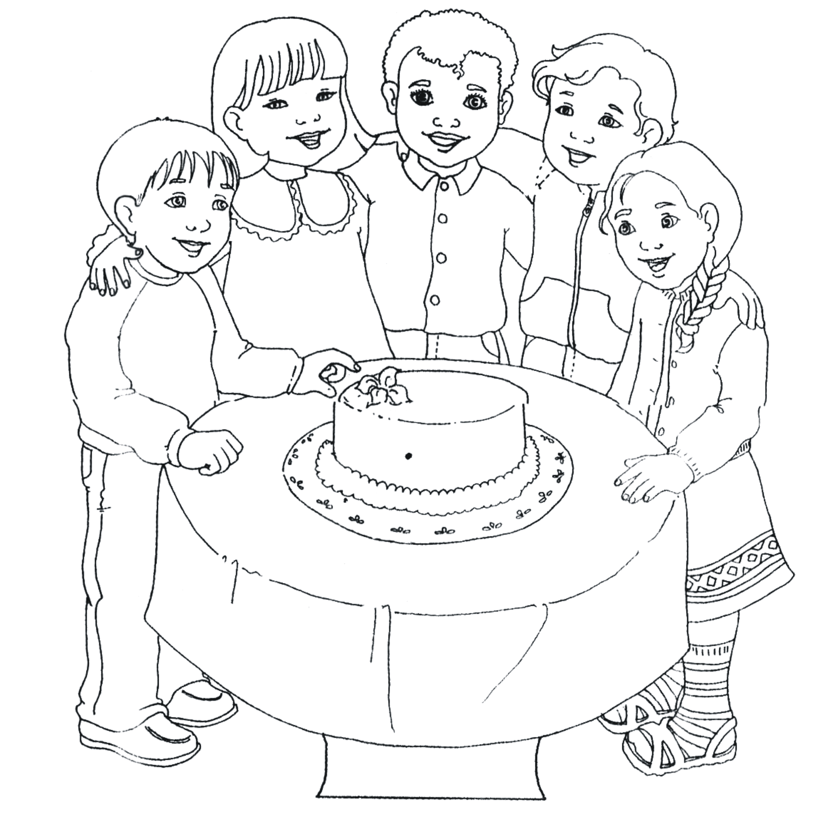

- Artículo 3: “Todos los niños tienen derecho a un nombre y a una nacionalidad”

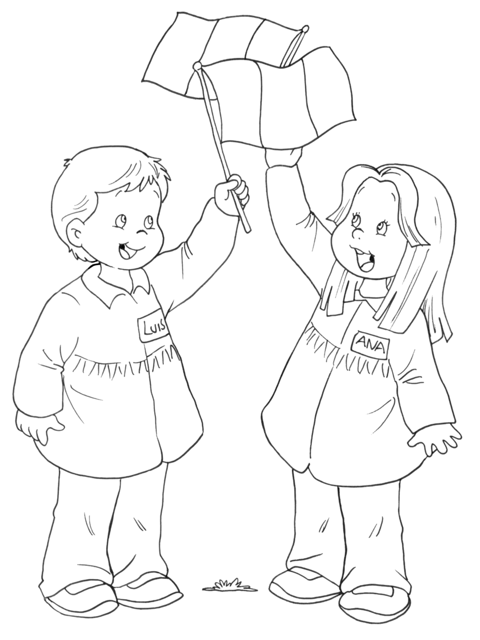

- Artículo 4: “Todos los niños tienen derecho a una buena alimentación y vivienda”

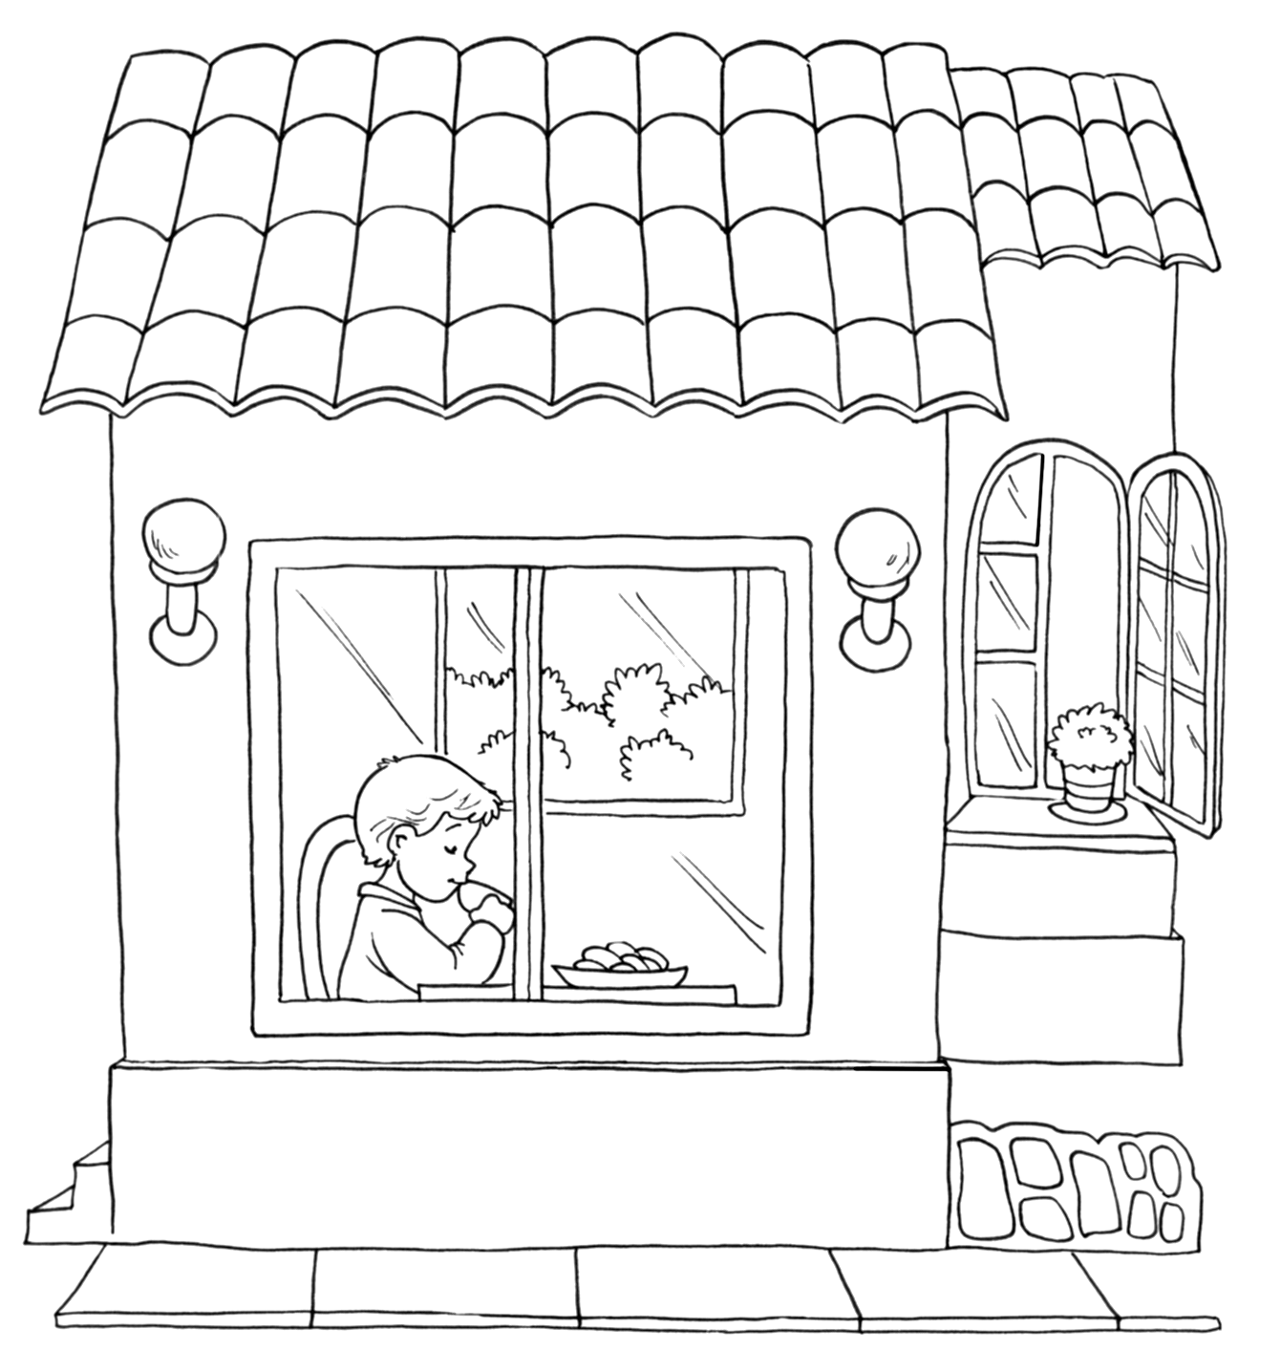

- Artículo 5“Todos los niños tienen derecho a una educación y cuidados especiales para el niño física o mentalmente disminuido”

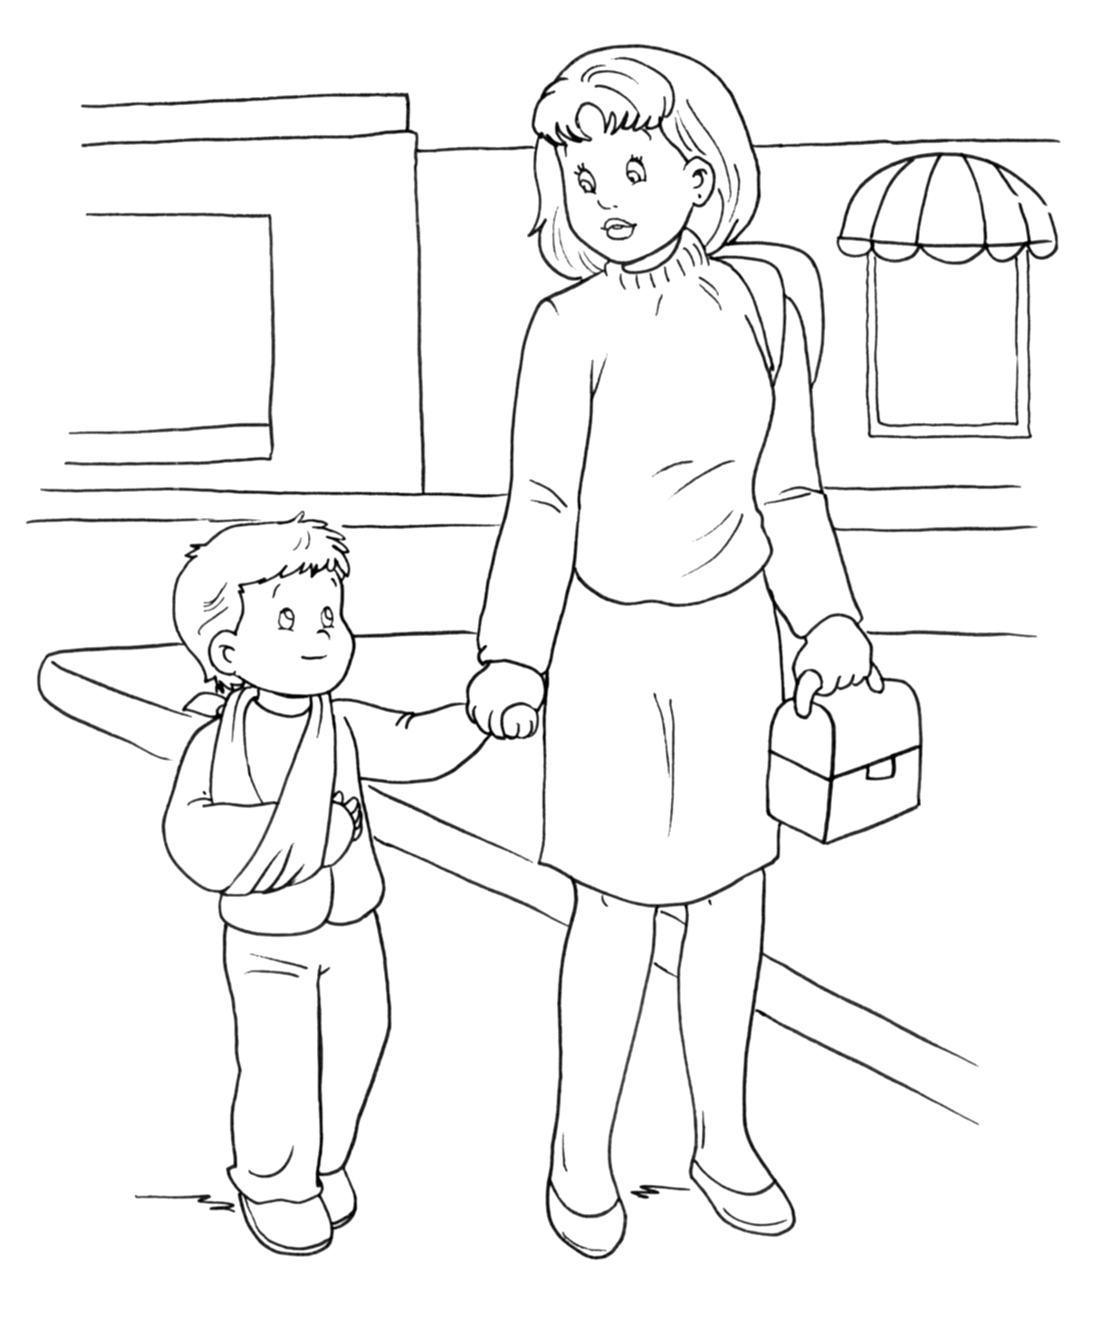

- Artículo 6: “El niño debe ser amado y comprendido por todos”

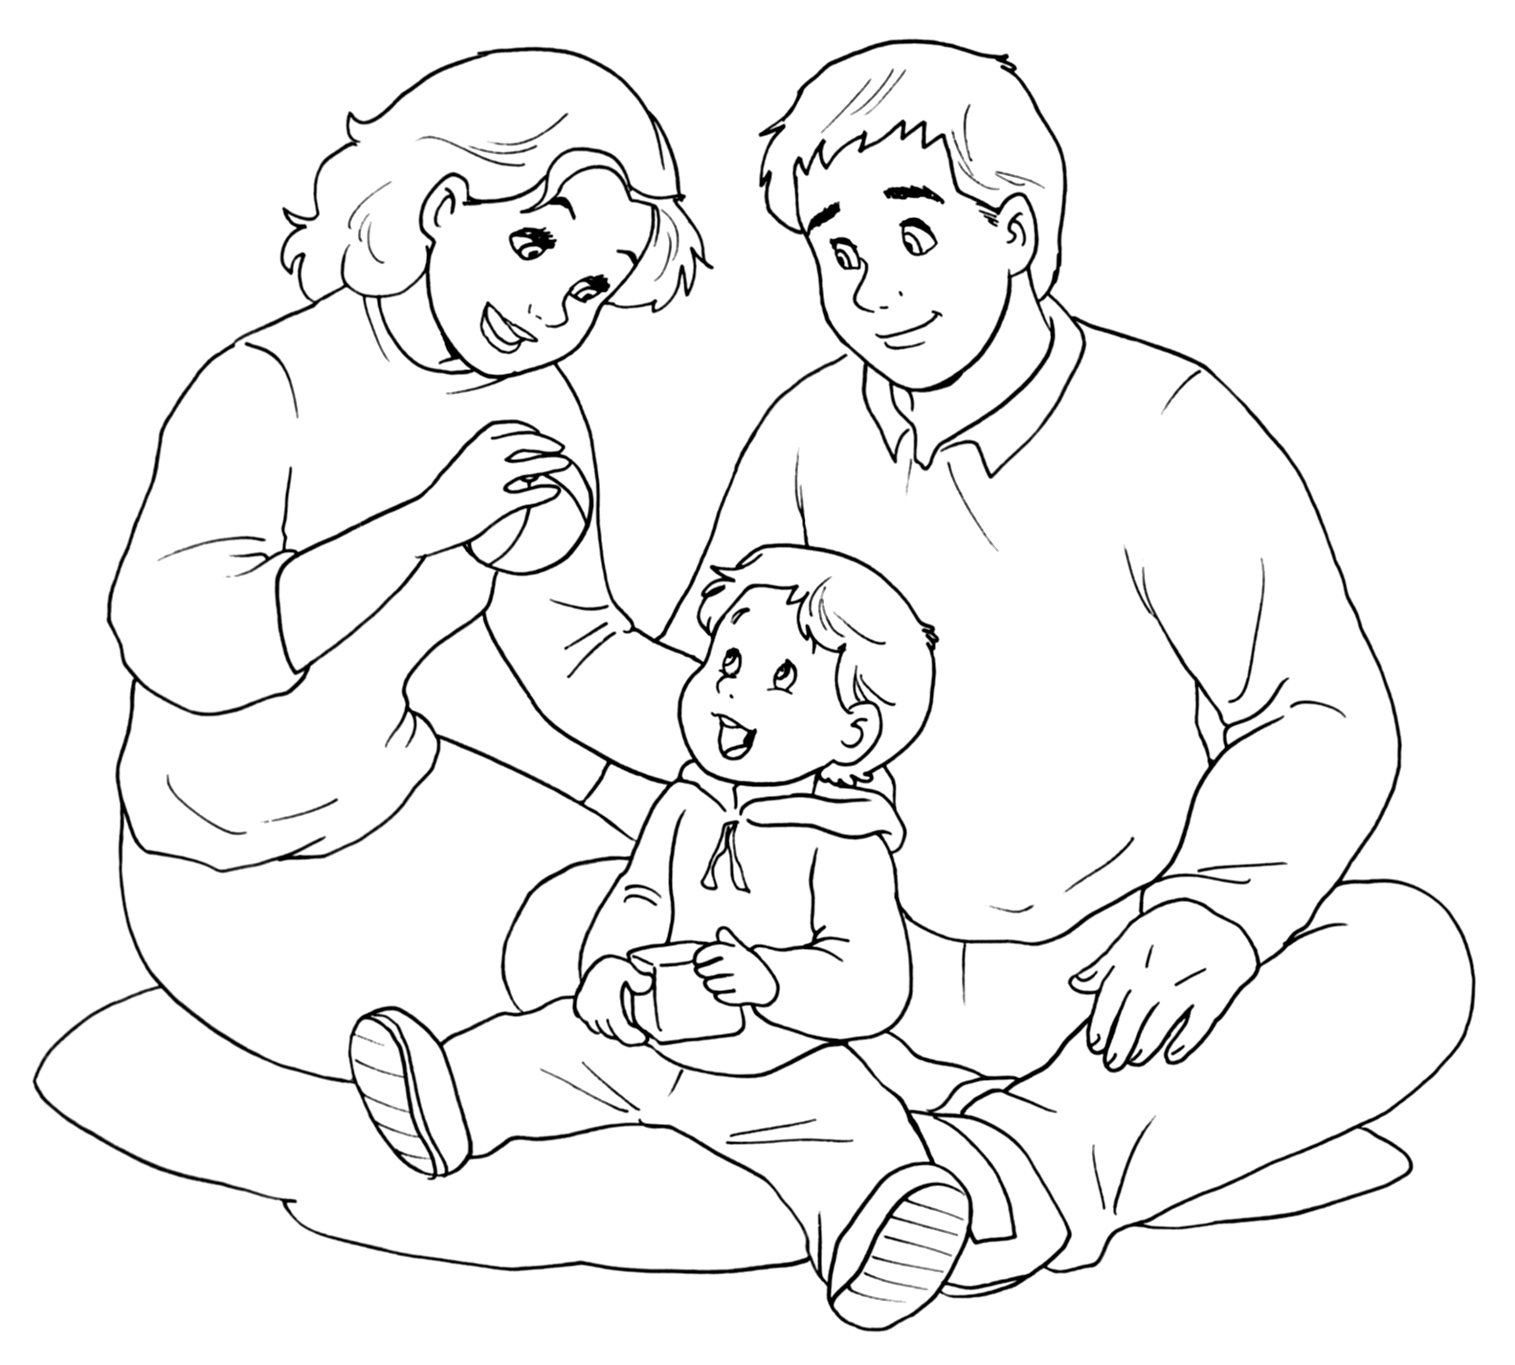

- Artículo 7: “Todos los niños tienen derecho a gozar de una educación gratuita

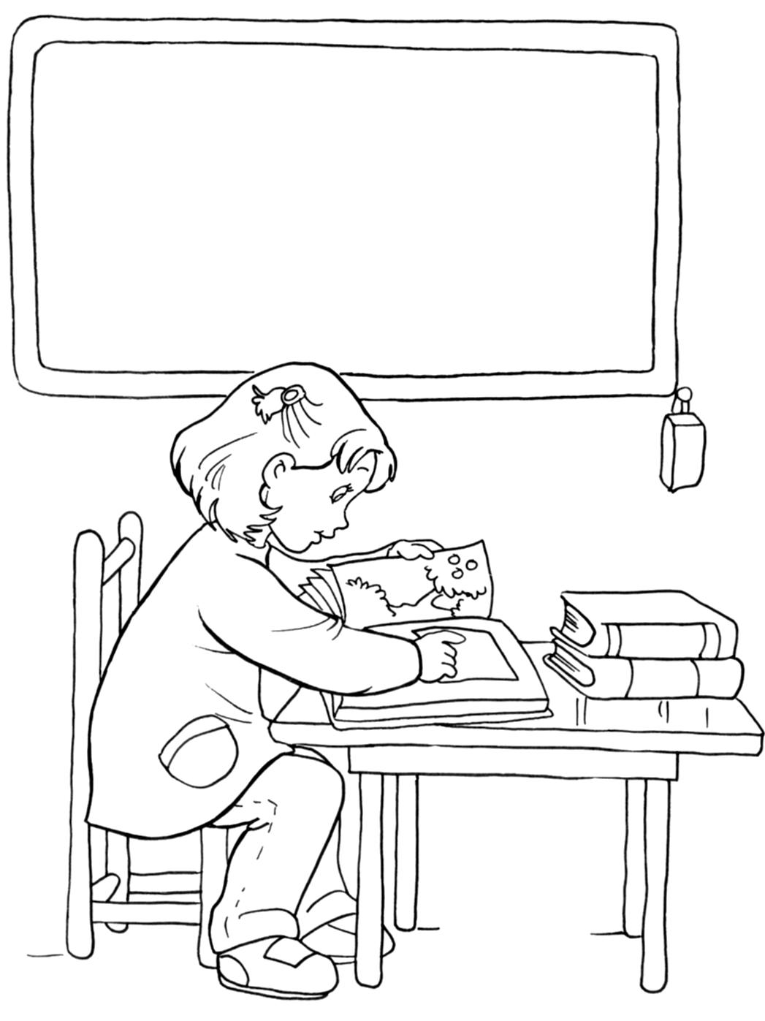

- Artículo 8“Todos los niños tienen derecho a ser los primeros auxiliados en caso de emergencia”

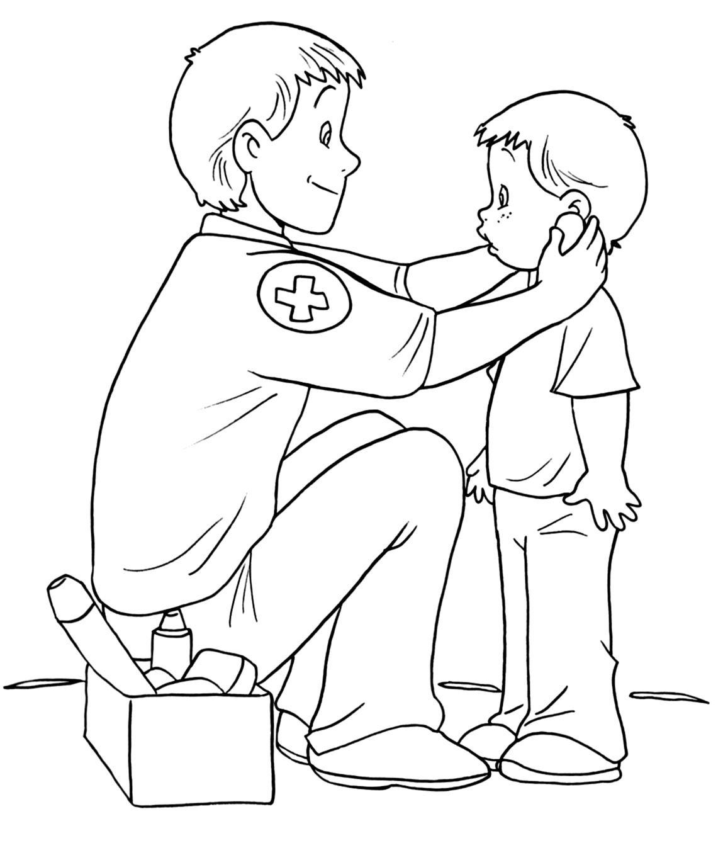

- Artículo 9: “Todos los niños tienen derecho a ser protegidos del maltrato, el abandono y la explotación”

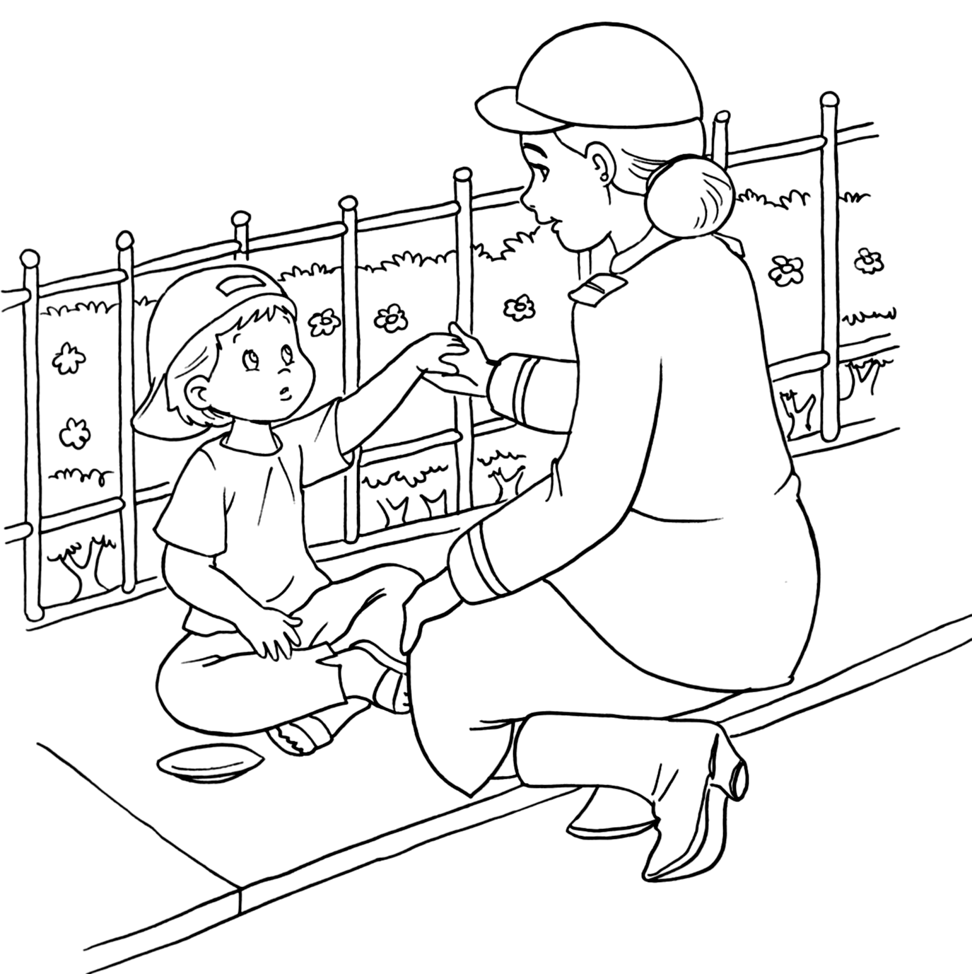

- Artículo 10 Todos los niños tienen derecho a formarse en un espíritu de solidaridad comprensión, amistad y justicia entre los pueblos”

